**Міністерство освіти і науки України**

**Національний технічний університет України**

**«Київський політехнічний інститут імені Ігоря Сікорського»**

**Факультет інформатики та обчислювальної техніки**

**Кафедра обчислювальної техніки**

**Лабораторна робота №4**

**з курсу «Oснови FE технологій»**

**Тема: «Доступ до об'єктів і сценаріям. Доступ до властивостей і методів об'єктів»**

Виконав:

Перевірив:

студент групи ІМ-12

Жереб Костянтин Анатолійович

Колосов Сергій Вікторович

Київ 2023

Варіант:6

*Завдання 1:*  
Для виконання завдання 1, я спочатку додав два файли: style.css та script.js до мого проекту. Потім я використовував JavaScript для виконання таких дій:

При першому кліку на елементі сторінці, який має номер по порядку рівний (n mod 10) + 1, де n - це номер варіанта(n=6), я використовував метод getElementById() для зміни коліру фону та тексту цього елемента. При кліку на наступному елементі, я використовував метод querySelector() для виконання тих самих дій. І якщо користувач клікнув ще раз на цих елементах, їх кольори фону та тексту змінювалися знову.

*Завдання 2:*

Під зображенням я додав чотири кнопки, які виконують наступні дії:

* "Додати" - ця кнопка додає нове зображення до сторінки.
* "Збільшити" - ця кнопка збільшує розмір зображення.
* "Зменшити" - ця кнопка зменшує розмір зображення.
* "Видалити" - ця кнопка видаляє зображення зі сторінки.

Результат:

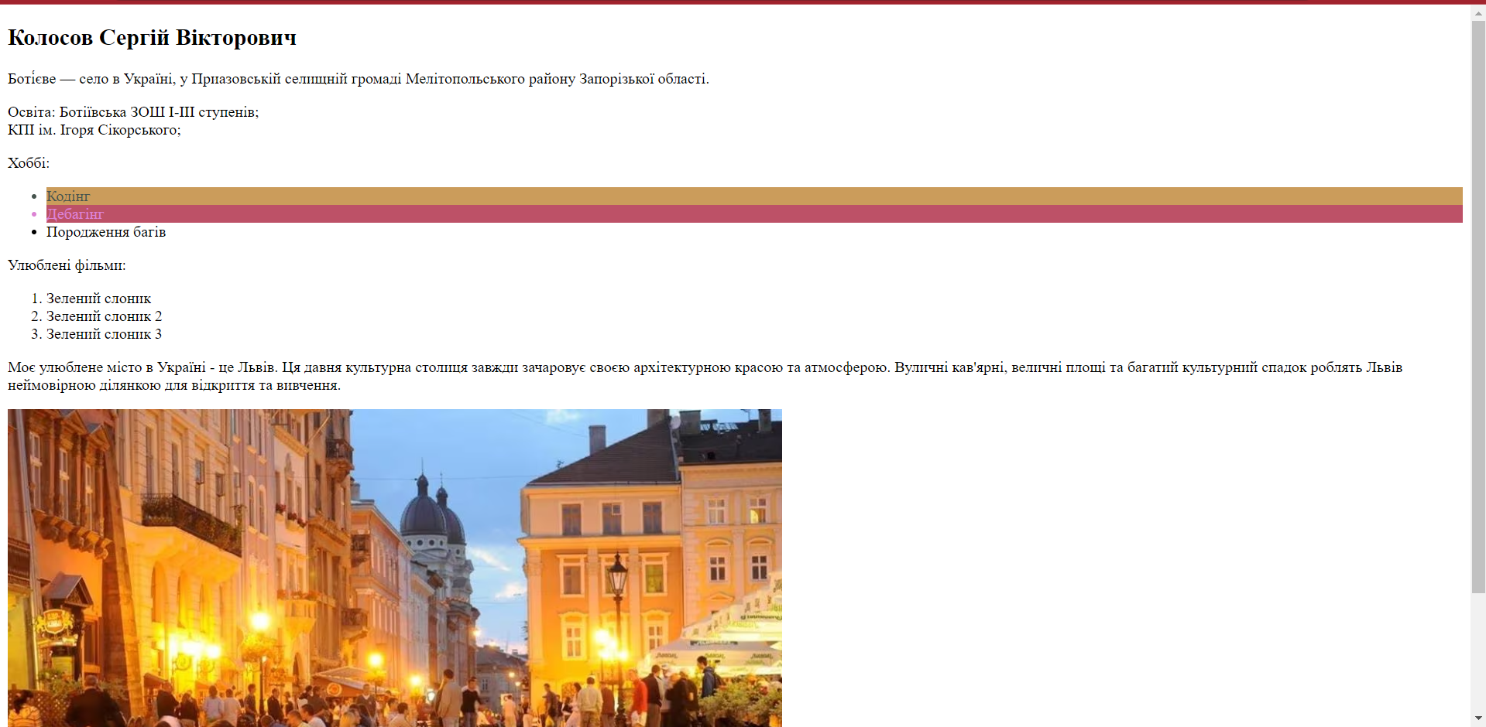 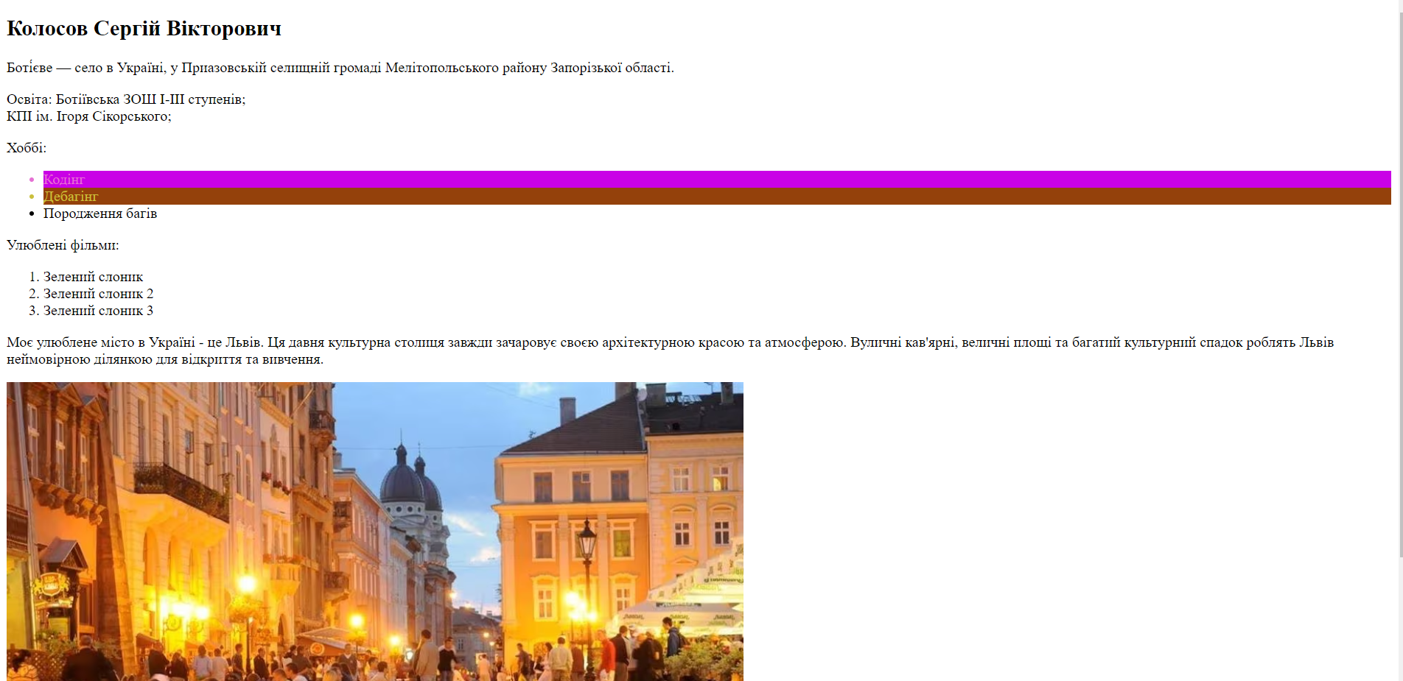 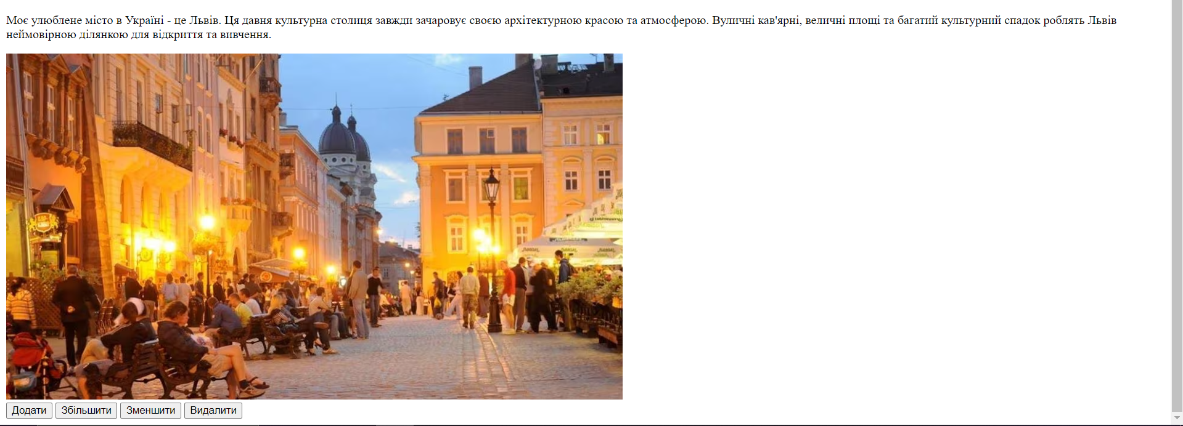 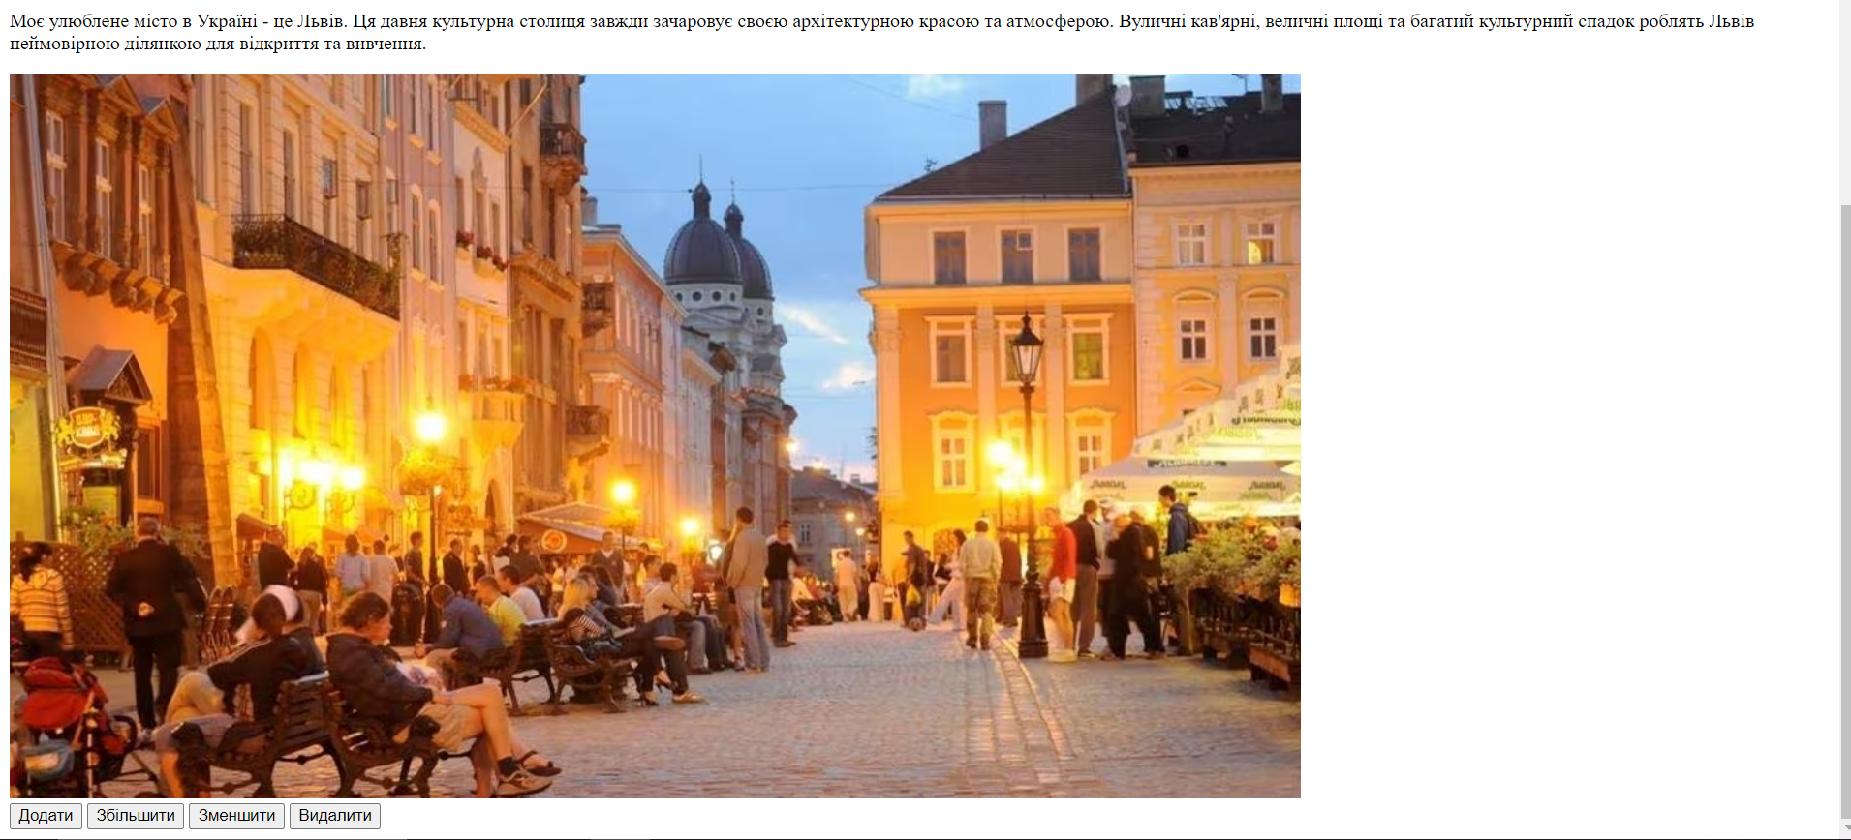 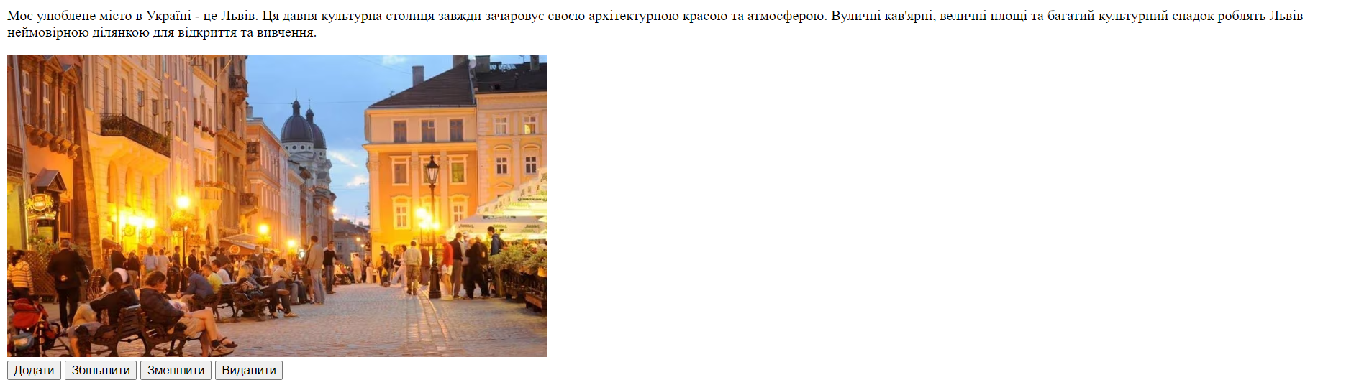  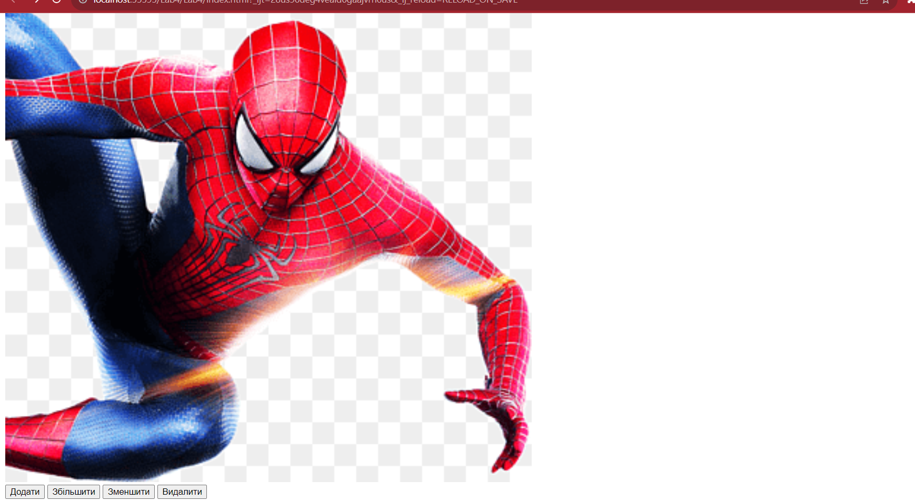

Посилання на Git:  
<https://mrsampy.github.io/front_end_labs>

Репозиторій:  
<https://github.com/MrSampy/front_end_labs>

Каталог:  
https://github.com/MrSampy/front_end_labs/tree/main/Lab4

**Висновок:**

Ця лабораторна робота дозволила нам вивчити і практично застосувати JavaScript для взаємодії з елементами сторінки та додавання інтерактивності до веб-сайту.